KEYFRIEND Schlüsselmappe
Art.-Nr. 2695-9005

Teil 1 von 2: Kennzeichnungsfeld außen

 | Mappe  Nr. 001 | Feuerwehr Musterstadt  Schlüsselmappe  Nr. 001
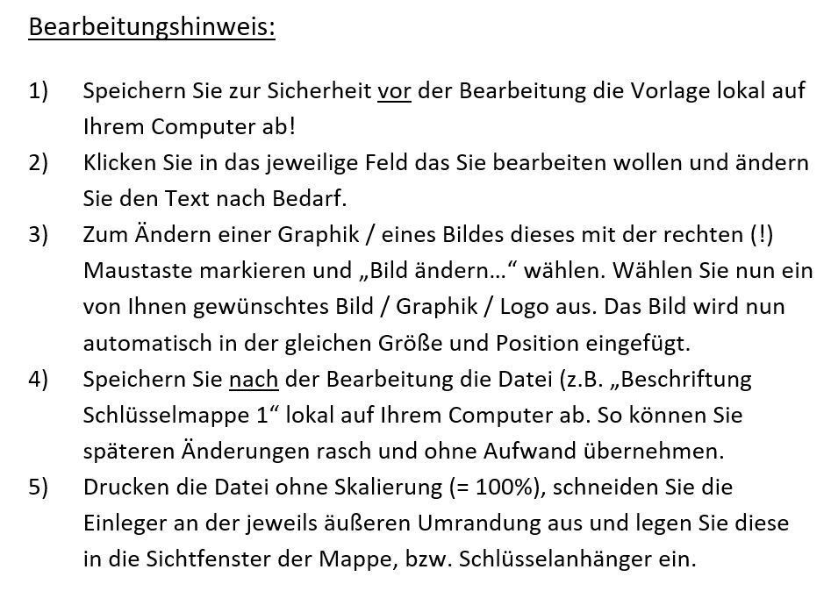

KEYFRIEND Schlüsselmappe
Art.-Nr. 2695-9005

Teil 2 von 2: Schlüsselanhänger
1 | 2 | 3 | 4 | 5
Seniorenpark  „Lindenpark“  Bachstr. 1-3  Haus A | Seniorenpark  „Lindenpark“  Bachstr. 1-3  Haus B | Pflegeheim  „Sonnenblick“  Wohnung EG 1  Mustermann | Pflegeheim  „Sonnenblick“  Wohnung EG 2  Musterfrau | Pflegeheim  „Sonnenblick“  Wohnung 1.OG 2  Musterbub
6 | 7 | 8 | 9 | 10
Pflegeheim  „Sonnenblick“  Wohnung 1.OG 2  Mustermädchen | Rathaus  Tiefgarage 1  Goetheplatz | Rathaus  Mülltonnenhaus  Goetheplatz | Bücherei  Münchener Str. 1  Kulti | Kulturzentrum  Vivaldiallee 2  Orgelsaal

